**USER MANUAL**

**DOMMA (Dompet Mahasiswa)**

Dipersiapkan oleh:

Irne Mabarti (1301154709)



**Prodi Teknik Informatika – Universitas Telkom 2019**

# Pendahuluan

Dokumen ini adalah *user manual* yang berisi penjelasan secara ringkas tentang petunjuk penggunaan aplikasi web DOMMA (Dompet Mahasiswa) bagi pengguna mahasiswa.

Di dalam dokumen ini dibahas tentang fitur-fitur modul aplikasi web layanan DOMMA (Dompet Mahasiswa) dan langkah-langkah dalam menggunakan setiap fitur aplikasi tersebut.

# Memulai Aplikasi Web DOMMA (Dompet Mahasiswa)

## Halaman Awal Website

## 

## Gambar 1. Tampilan awal website

## Dihalaman awal website user akan diberikan pilihan, user dapat langsung melakukan login ketika telah memiliki akun, atau user mendaftar terlebih dahulu jika user belum memiliki akun. Halaman awal website menampilkan sedikit deskripsi tentang aplikasi DOMMA.

## Login Awal Website

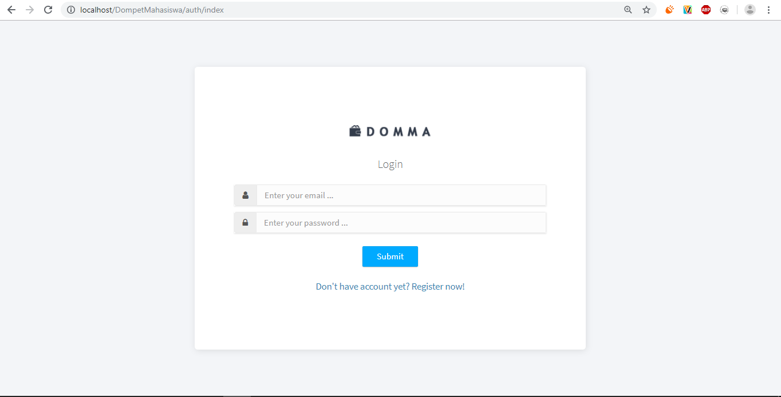

**Gambar 2 Tampilan Login Website**

* + 1. Jika user telah memiliki akun, user dapat menuliskan username dan password dan mengklik login, untuk langsung terhubung dengan akun yang sudah terdaftar. Jika User belum memiliki username dan password, user dapat mendaftarkan akunnya terlebih dahulu.

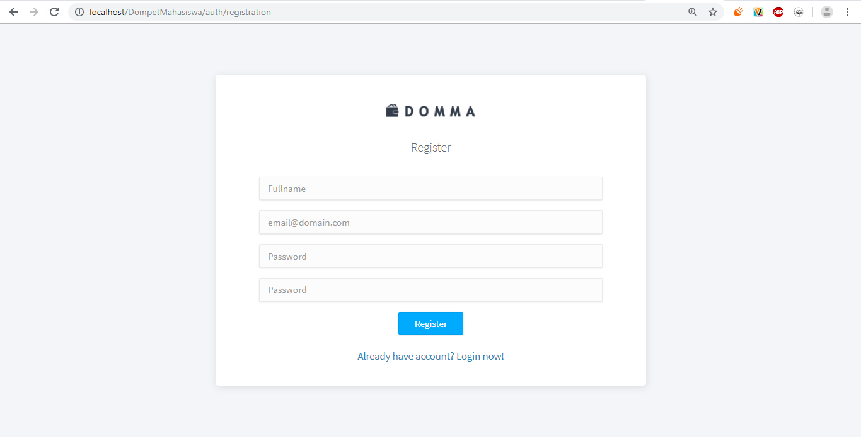

**Gambar 3 Tampilan Register User**

Halaman diatas merupakan tampilan jika user belum memiliki akun DOMMA (Dompet Mahasiswa), mereka dapat menuliskan nama, lalu memasukkan email, dan menulis password sesuai yang user inginkan. Jika user telah mengisi form register, maka user otomatis akan memiliki akun DOMMA(Dompet Mahasiswa) dan user bias langsung melakukan login tanpa harus melakukan register untuk yang kedua kali.

## Halaman Utama

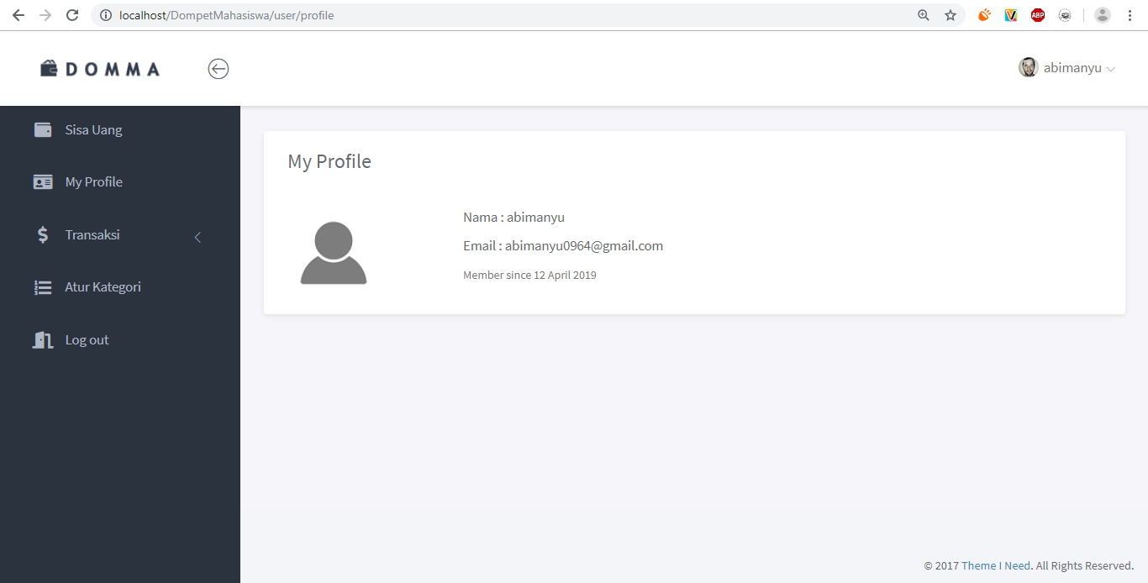

**Gambar 4 Halaman Utama Aplikasi Website**

Halaman utama akan muncul setelah user telah melalukan login akun. Ketika halaman utama teampil, yang akan dimunculkan pertama kali merupakan profile dari user. Dan disebelah kiri halaman terdapat fitur-fitur yang dapat diakses oleh user.

# Penjelasan Menu

## Fitur Income

## 

**Gambar 5 Fitur Income**

Gambar 4 Fitur Income diatas, merupakan halaman website yang menampilkan pemasukkan dari user. Berapa banyak uang yang masuk diikuti dengan keterangannya. Dihalaman tersebut user juga dapat mengubah, menghapus dan memasukkan income secara manual.

## Fitur Edit Transaksi Income

## 

**Gambar 6 Fitur Edit Transaksi Income**

Gambar 5 Fitur Edit Transaksi Income diatas, merupakan halaman website bagian dari fitur income. Dihalaman tersebut kita dapat mengedit income yang kita peroleh secara manual didalam akun DOMMA kita sendiri. User dapat menambahkan jumlah uang yang akan dimasukkan, jenis kategori income, dan tanggal terjadinya transaksi income.

## Halaman Atur Kategori Transaksi

## 

## Gambar 7 Fitur Atur Kategori Transaksi

## Gambar 6 Fitur Atur Kategori Transaksi merupakan fitur, dimana user dapat memilih akan melihat transaksi income atau expense. Jika user ingin menambahkan saldo, user dapat memilih traksaksi income, jika user telah melakukan pengeluaran user dapat melakukan transaksi expense.

## Halaman Input Transaksi Expense

## 

## Gambar 8 Fitur Input Transaksi Expense

## Dihalaman tersebut user dapat menambahkan transaksi pengeluaran dari user. Dengan cara memasukkan nominal uang yang dikeluarkan, memasukkan kategori expense, dan mengisi tanggal pengeluaran. Jika dirasa data yang dimasukka oleh user telah benar, user dapat langsung mengklik tombol submit pada halaman.

## Halaman Edit Transaksi Expense

## 

## Gambar 9 Fitur Edit Transaksi Expense

## Pada halaman diatas ketika user mengalami kesalahan input data expense. Kategori yang dapat diedit merupakan nominal, jenis dan tanggal transaksi expense.

## Popup Tambah Kategori

## 

## Gambar 10 Popup Tambah Kategori

## Popup diatas akan muncul ketika user menambahkan atau mengedit fitur transaksi namun tidak terdapat kategori yang tersedia. Maka user dapat memasukkan kategori secara manual.

## Halaman Sisa Uang

## 

**Gambar 11 Halaman Sisa Uang**

Pada halaman diatas merupakan saldo dari user secara keseluruhan, setelah aplikasi menghitung jumlah income dikurangi jumlah expense dari user.